

**DESARROLLO DE APPS MÓVILES I**

**GONZALEZ DIAZ ANSELMO ALEXIS**

**Aarón Hernández García**

**Instalación de Framework**

**14/01/2024**

**PÉREZ JUÁR HERNANDEZ GARCIA**

**1.2 APLICACIONES DE LA DISTRIBUCIÓN NORMAL**

Instalar todas las herramientas necesarias para crear aplicaciones en flutter y crear un documento describiendo el paso a paso de todos los elementos instalados con capturas de pantalla

Criterios de evaluación:

* Instalación de Android Studio y VSC -- 20%
* Instalación y variables de entorno de flutter -- 20%
* Instalación de plugin de flutter en Android Studio y VSC -- 20%
* Instalación de 1 emulador -- 20%
* Creación y Ejecución de un proyecto de flutter -- 20%

**Android Studio (Instalación)**

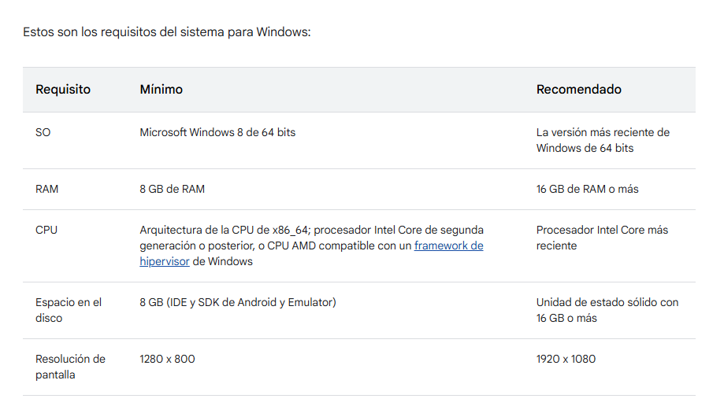1.- Revisar si cumples con los requisitos mínimos para la instalación del sistema para Windows

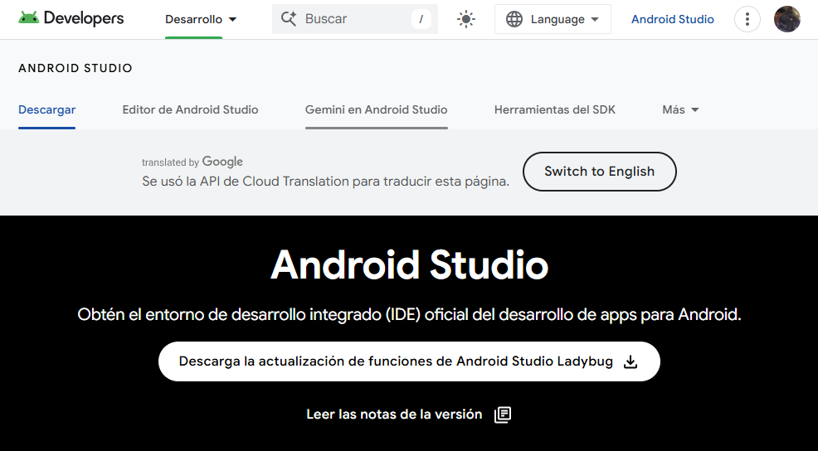2.- Ir al Sitio Web Oficial, ahí podrás descargar la versión que más te convenga

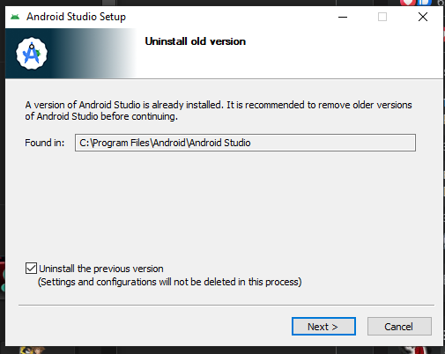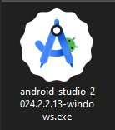3.- Ejecutar el .exe de Android Studio

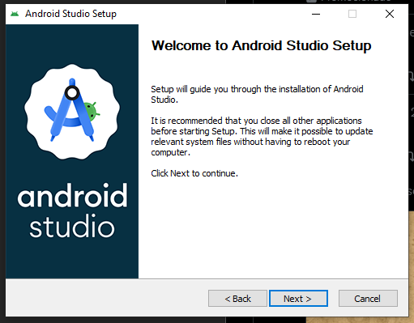4.- Seguir los pasos para la instalación

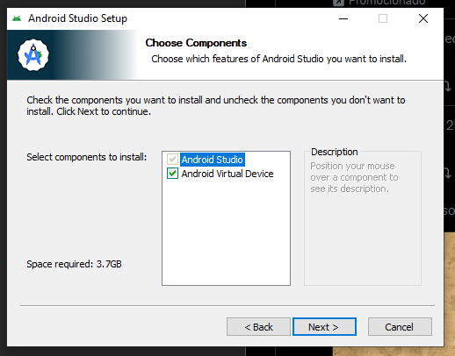

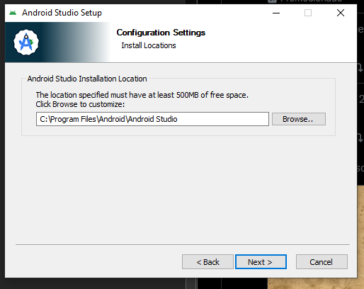

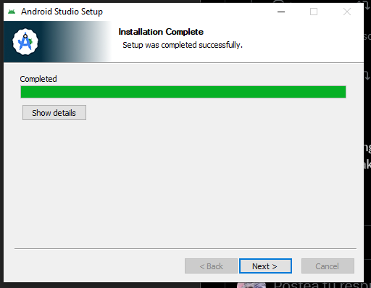

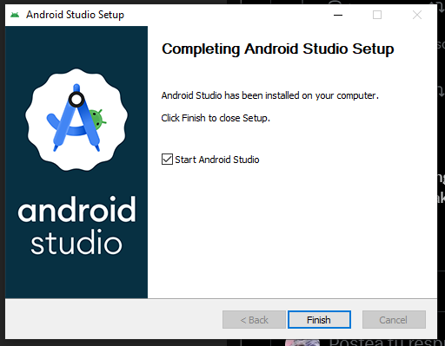5.- La instalación esta completa

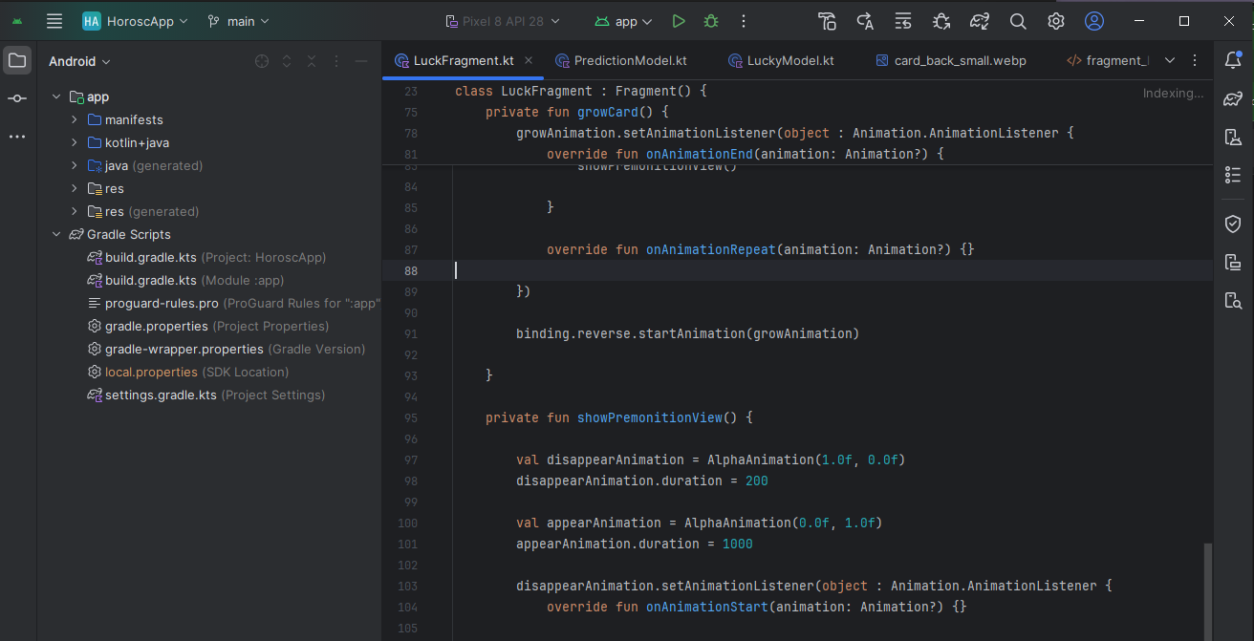6.- Abrir Android Studio (Versión Ladybug)

**Visual Studio Code (Instalación)**